# java线程所占内存和jvm内存的关系

2019-09-18 14:14:38 [程序员阿忠](https://me.csdn.net/Brave_heart4pzj" \t "https://blog.csdn.net/Brave_heart4pzj/article/details/_blank) 阅读数 104

版权声明：本文为博主原创文章，遵循[CC 4.0 BY-SA](http://creativecommons.org/licenses/by-sa/4.0/" \t "https://blog.csdn.net/Brave_heart4pzj/article/details/_blank)版权协议，转载请附上原文出处链接和本声明。

本文链接：<https://blog.csdn.net/Brave_heart4pzj/article/details/100981813>

****欢迎加群：854228077。  
帮助更多java程序员提升技术！资料多，大佬多！****

最近刚深入学习 Thread 编程，这个时候，就聊到了java的Thread所占内存是jvm中哪里的？  
经过激烈的讨论

得出如下结论

首先，jvm的几个变量要了解下：  
-Xms 为jvm启动时分配的初始堆的大小，也是堆大小的最小值，比如-Xms200m，表示分配200M  
-Xmx 为jvm运行过程中分配的最大堆内存，比如-Xmx500m，表示jvm进程最多只能够占用500M内存  
-Xss 为jvm启动的每个线程分配的内存大小，默认JDK1.4中是256K，JDK1.5+中是1M

看下图  
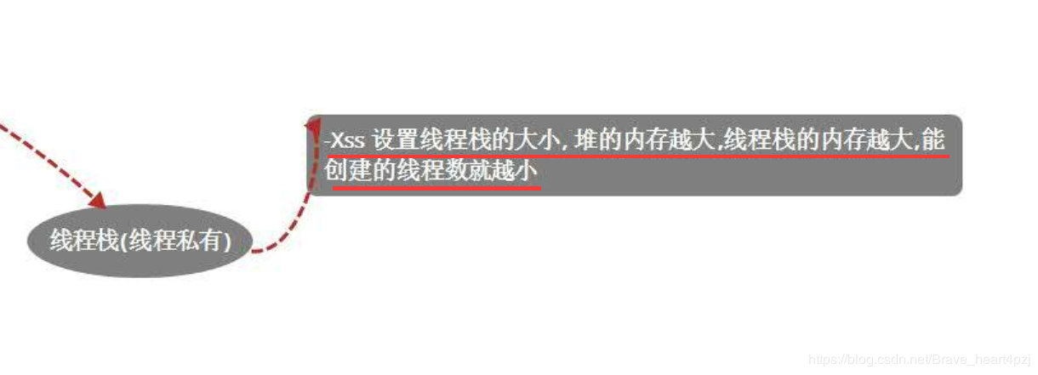  
这附图中我们想到，Xss、堆内存、线程数三者是什么关系？

最后得出这样一个结论：  
在java中每new一个线程，jvm都是向操作系统请求new一个本地线程，此时操作系统会使用剩余的内存空间来为线程分配内存，而不是使用jvm的内存。

所以，线程占用的内存是堆外内存。

这就明白了，当堆内存（受Xms和Xmx控制）越大，整个电脑内存所剩余的内存就越小。  
而线程栈Xss是没创建一个线程，给该线程分配的内存值。

所以  
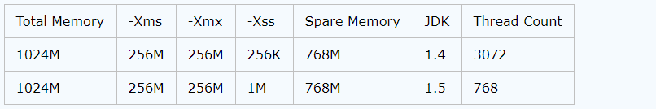  
参考：https://www.cnblogs.com/benwu/articles/8025258.html